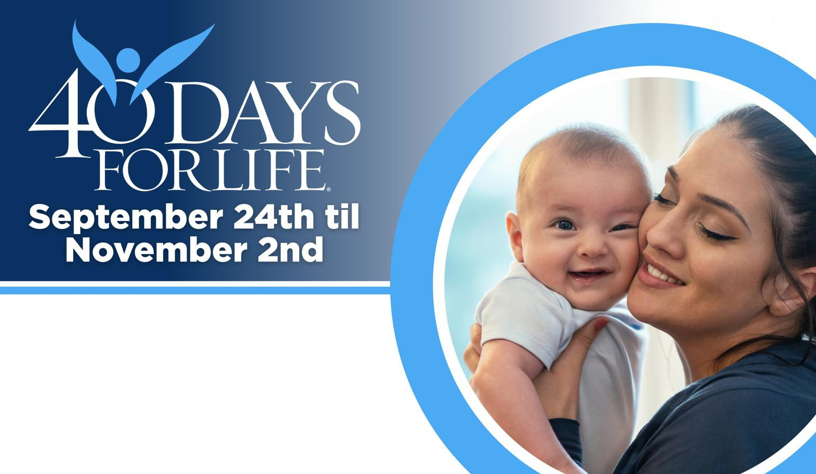
February 18th til March 29th

¡AYUDA A SALVAR VIDAS EN SACRAMENTO!

Protégé a madres y bebes uniéndote a la movilización pro-vida más grande de la historia.
40 Días por la Vida ha logrado tener más de 1,000,000 voluntarios en 63 países
Con la ayuda de Dios, aquí están los resultados:
- Más de 25,000 bebés salvado del aborto
- Más de 200 trabajadoras del aborto convertidas
- Más de 100 centros de aborto cerrados
Contribuye a expander ester impacto y forma parte de la campaña de 40 Días por la Vida.
Ubicación de la vigilia: Planned Parenthood Centro do Abortos, 201 29th Street, Sacramento.
Horas de la vigilia: Lunes a Sábado, 7:30am a 6:30 pm.

Contacto local: Jacob Florez (916) 733-0133 jflorez@scd.org

40daysforlife.com/Sacramento

